2017届汉中市高三年级教学质量第二次检测考试
理科综合 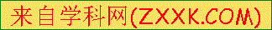

本试题卷共12页，38题（含选考题）。全卷满分300分。考试用时150分钟。
注意事项：
1．本试卷分第I卷（选择题）和第Ⅱ卷（非选择题）两部分，考生务必将自己的姓名、准考证号填写在本试卷和答题卡相应位置上。
2．回答第I卷时，选出每小题答案后，用铅笔把答题卡上对应题目的答案标号涂黑。如需改动，用橡皮擦干净后，再选涂其他答案标号，写在本试卷上无效。
3．回答第Ⅱ卷时，将答案写在答题卡相应区域内，写在本试卷上无效。
4．考试结束后，将本试卷和答题卡一并交回。
可能用到的相对原子质量： H 1 C 12 N 14 O 16 Na 23 S 32 K 39 Ca 40 Zn 65

第 I 卷
一、选择题：本题共13小题，每小题6分。在每小题给出的四个选项中，只有一项符合要求。
1．下列关于细胞结构组成和功能的叙述，正确的是（ ）
A．细胞壁都可以用纤维素酶和果胶酶进行分解，该方法使内部活性不被破坏
B．植物叶肉细胞中只有线粒体和叶绿体能产生ATP
C．因为根尖分生区细胞不含叶绿体，所以不能培养出含叶绿体的植物体
D．促甲状腺激素只能作用于甲状腺细胞，是因为后者具有特定的受体蛋白
2．图1中相关说法正确的是（ ）
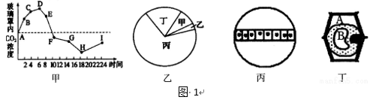

A．根据甲图曲线分析，可以判断经过一昼夜，玻璃罩内的植物不能生长
B．假设乙图中生物构成一条食物链，如果甲的种群数量增加，乙和丁的种群数量都增加
C．丙图是用目镜10X、物镜10X组合看到的细胞图像，若将物镜换为40X后再观察，视野中可看到2个完整的细胞
D．据丁图可以判断此状态下该植物细胞A处溶液浓度大于B处溶液浓度
3．下列关于生物体生命活动的调节过程正确的是（ ）
A．机体内兴奋在神经纤维上的传导是通过电信号的形式进行双向传导的
B．体液调节就是指通过体液传送激素的方式对生命活动进行的调节
C．免疫系统在维持内环境稳态中的作用都是通过它的防卫与监控功能来实现的
D．植物体的各个部位都能合成乙烯，其主要作用是促进果实成熟
4．下列有关实验和生物学研究方法的叙述中，正确的是（ ）
A．调查人群中某遗传病的发病率时，选择在群体中发病率较高的单基因遗传病
B．孟德尔以果蝇为研究材料，通过杂交实验证明了基因位于染色体上
C．在观察洋葱根尖细胞有丝分裂实验中，漂洗的目的是洗去多余的染液
D．可以用H₂O₂酶催化H₂O₂分解的实验来探究温度对酶活性的影响
5．已知含一条X染色体的果蝇(XY，XO)为雄性，含两条X染色体的果蝇(XX，XXY)为雌性，含三条X染色体或无X染色体的果蝇胚胎致死。将白眼雌果蝇(X^{b}X^{b})与红眼雄果蝇(X^{B}Y)杂交，后代中偶尔发现一只白眼雌果蝇和一只红眼雄果蝇，出现这种现象的原因是母本产生配子时两条X染色体未分离。以下分析错误的是（ ）
A．子代白眼雌果蝇的体细胞中最多含4条X染色体
B．母本两条X染色体未分离可能发生在初级卵母细胞中
C．与异常卵细胞同时产生的3个极体中染色体数目都不正常
D．子代红眼雄果蝇的精原细胞中不存在Y染色体
6．“发展经济不应以破坏环境为代价”已经成为人类的共识。为此，汉中市政府精心筹划以汉江为依托修建了天汉湿地文化公园。下列相关叙述正确的是（ ）
A．春天湿地公园群落中的青蛙呈“J”型曲线增长
B．若在江边的空地通过人工管理提高某种速生树的产量后，其抵抗力稳定性降低
C．人工林生态系统需要不断得到来自于系统外的能量补充，而原始森林生态系统不需要
D．湿地公园的观赏价值体现了生物多样性的间接价值
7．化学与人类生产、生活、社会可持续发展密切相关，下列说法正确的是（ ）
A．凡含有添加剂的食物对人体健康均有害，不宜食用
B．“霾尘积聚难见路人”，雾霾所形成的气溶胶有丁达尔效应
C．人体缺乏铁元素，可以补充硫酸亚铁，且多多益善
D．“青蒿一握，以水二升渍，绞取汁”，屠呦呦对青蒿素的提取属于化学变化
8．设N_{A}为阿伏加德罗常数的值，下列叙述中不正确的是（ ）
A．常温下，0.1L 0.1mol/L的NH₄Cl溶液中，NH₄⁺的数目为0.01N_{A}
B．常温常压下，1mol甲醇完全燃烧生成CO₂和H₂O，转移的电子数目为6N_{A}
C．标准状况下，22.4L丙烷含有的共价键数目为10N_{A}
D．100g KHCO₃和CaCO₃的混合物，含有的阳离子数目为N_{A}
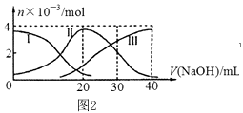
9．手持技术是基于数据采集器、传感器和多媒体计算机构成的一种新兴掌上试验系统，具有实时、定量、直观等特点，图2是利用手持技术得到的微粒的物质的量的变化图，常温下向20mL 0.2mol/L H₂A溶液中滴加0.2mol/L NaOH溶液，其中Ⅰ代表H₂A，Ⅱ代表HA⁻ ，Ⅲ代表A²⁻,下列说法正确的是（ ）
A．H₂A在水中的电离方程式是：H₂A═2H⁺+A²⁻
B．当V（NaOH）=40mL时，其溶液中水的电离受到抑制
C．当V（NaOH）=20mL时，则有：c（Na⁺）＞c（HA⁻）＞c（H⁺）＞c（A²⁻）＞c（OH⁻）
D．当V（NaOH）=30mL时，则有：c（H⁺） +c（Na⁺）═ c（A²⁻）+ c（OH⁻）+ c（HA⁻）
10．Q、W、X、Y、Z是原子序数依次增大的短周期元素，X的焰色反应呈黄色，Q元素的原子最外层电子数是其内层电子数的2倍，W、Z原子最外层电子数相同，Z的核电荷数是W的2倍，元素Y的合金是日常生活中使用最广泛的金属材料之一。下列说法正确的是（ ）
A．简单离子半径的大小顺序：r_{X}>r_{Y}>r_{Z}>r_{W}
B．元素Q和Z能形成QZ₂型的共价化合物
C．Z元素氢化物的沸点高于W元素氢化物的沸点
D．X、Y、Z最高价氧化物的水化物之间两两不能发生反应
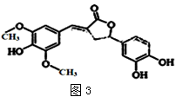
11．天然有机化合物甲的结构简式如图3，该物质具有一定的除草功效，有关该化合物的说法正确的是（ ）
A．既能与FeCl₃发生显色反应，也能和NaHCO₃反应放出CO₂
B．1 mol该化合物最多能与6 mol NaOH 反应
C．1 mol 该化合物最多能与含5 mol Br₂的浓溴水反应
D．该化合物分子中含有三种含氧官能团
12．下列实验中，对应的现象以及结论都正确且两者具有因果关系的是（ ）
选项 | 实验 | 现象 | 结论
A | 将FeCl3溶液加入Mg(OH)2悬浊液中 | 观察到沉淀由白色变为红褐色 | Fe(OH)3的溶解度大于Mg(OH)2
B | 向某溶液中滴加BaCl₂溶液，随后加稀硝酸酸化 | 溶液中产生白色沉淀，加稀硝酸不溶解 | 原溶液中一定含有SO₄²⁻
C | 将稀硫酸酸化的H₂O₂溶液滴入Fe(NO₃)₂溶液中 | 溶液变黄色 | 氧化性：H₂O₂比Fe^{3＋}强
D | 向含有酚酞的Na₂CO₃溶液中加入少量BaCl₂固体 | 溶液红色变浅 | 证明Na₂CO₃溶液中存在水解平衡
13．常温下，取铝土矿（含有Al₂O₃、FeO、Fe₂O₃、SiO₂等物质）用硫酸浸出后的溶液，分别向其中加入指定物质，反应后的溶液中能大量共存的一组离子正确的是（ ）
A．加入过量NaOH溶液：Na⁺、AlO₂⁻、OH⁻、SO₄²⁻
B．加入过量氨水：NH₄⁺、Al³⁺、OH⁻、SO₄²⁻
C．通入过量Cl₂：Fe²⁺、Na⁺、Cl⁻、SO₄²⁻
D．通入过量SO₂：Fe²⁺、H⁺、SO₃²⁻、SO₄²⁻
二、选择题：本大题共8小题，每小题6分，共48分。在每小题给出的四个选项中，14-18小题只有一个选项正确，19-21小题为不定项选择题，全部选对得6分，选不全得3分，有选错或不选得0分
14．随着人类的智慧不断上升，技术不断革新，人们探究宇宙的奥秘，总结自然运行的客观规律，领悟万物运行的道理一直没有停歇。下列叙述中符合物理学发展史的是（ ）
A．奥斯特发现了电磁感应现象并总结出了电磁感应定律
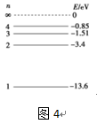
B．贝克勒尔发现了天然放射现象，说明原子核具有复杂的内部结构
C．牛顿总结了万有引力定律并测出了引力常量
D．伽利略根据客观实验数据得出：力是维持物体运动状态的原因
15．氢原子的能级如图4所示，下列说法正确的是（ ）
A．氢原子从高能级向低能级跃迁时静电力做负功
B．处于n＝2能级的氢原子可以吸收能量为2ev的光子
C．一个氢原子从n＝4能级向基态跃迁时，可发出6种不同频率的光子
D．处于n＝1能级的氢原子可以吸收能量为14ev的光子
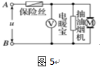
16．如图5所示电路中，电源电压u＝311sin (100πt) V，A、B间接有 “220 V440 W”的电暖宝，“220 V 220 W”的抽油烟机,交流电压表及保险丝。下列说法正确的是（ ）
A．电路要正常工作，保险丝的额定电流不能小于3 A
B．交流电压表的示数为311 V
C．电暖宝发热功率是抽油烟机发热功率的2倍
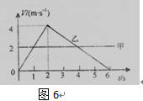
D．1 min内抽油烟机产生的热量为1.32×10⁴ J
17．汉中到城固的二级公路上，甲、乙两车同一方向做直线运动的速度-时间图象如图6所示，开始时甲在乙前方10米处，则（ ）
A．两车两次相遇的时刻是1s和4s
B．4s时甲在乙前面
C．两车相距最远的时刻是4s末
D．乙车先向前运动2s，再向后反向运动
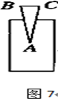
18．如图7所示是山区村民用斧头劈柴的剖面图，图中BC边为斧头背面，AB、AC边是斧头的刃面。要使斧头容易劈开木柴，则应（ ）
A．缩短BC边，AB边也缩短些
B．BC边延长些，AB边也延长些
C．BC边缩短些，但AB边延长些
D．BC边延长些，AB边也延长些
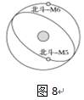
19．北斗卫星导航系统由空间段、地面段和用户段三部分组成，可在全球范围内全天候、全天时为各类用户提供高精度、高可靠定位、导航、授时服务，并具通信能力，已经初步具备区域导航、定位和授时能力，定位精度10米，测速精度0.2米/秒。2012年12月27日，我国自行研制的“北斗导航卫星系统”(BDS)正式组网投入商用。2012年9月采用一箭双星的方式发射了该系统中的轨道半径均为21332km的“北斗－M5”和“北斗－M6”卫星，其轨道如图8所示，地球半径为6400km，关于这两颗卫星，下列说法正确的是( )
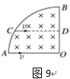
A．两颗卫星的向心加速度大小相同
B．两颗卫星运行速度大小均大于7.9 km/s
C．两颗卫星所受的万有引力相同
D．“北斗－M5”的发射速度小于第二宇宙速度。
20．如图9所示，AOB为一边界为圆弧的匀强磁场区域，圆弧半径为R，O点为圆心，D点为边界OB的中点，C点为AB边界上一点，且CD平行于AO。现有两个完全相同的带电粒子以相同的速度垂直射入磁场(不计粒子重力)，其中粒子1从A点正对圆心O射入，恰从B点射出，粒子2从C点沿CD射入，从某点离开磁场，则( )
A．粒子2在磁场中的轨道半径等于R
B．粒子2一定不从B点射出磁场
C．粒子1与粒子2在磁场中的运动时间之比为3∶2
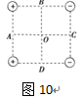
D．粒子1与粒子2离开磁场时速度方向相同
21．如图10所示，有四个等量异种电荷，放在正方形的四个顶点处。A、B、C、D为正方形四个边的中点，O为正方形的中心，下列说法中正确的是 ( )
A．A、C两个点的电场强度方向相反
B．O点电场强度等于零
C．将一带正电的试探电荷从B点沿直线移动到D点，电场力做功为零
D．O点的电势低于A点的电势
第 II 卷
三、非选择题：包括必考题和选考题两部分。第22题～第32题为必考题，每道试题考生必须作答。第33题～第38题为选考题，考生根据要求作答。
（一）必考题（共129分）
22.（6分）
在“验证机械能守恒定律”的实验中，利用重物拖着纸带自由下落通过打点计时器并打出一系列的点，对纸带上的点迹进行测量，即可验证机械能守恒定律。
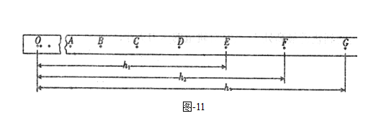
（1）在实验过程中，下列说法正确的是
A．选用纸带上任意两点的数据都可以验证机械能守恒定律
B．必须使用的测量仪器有：打点计时器、天平和刻度尺
C．实验中其他条件不变时，所选重物的密度大小不影响实验的误差
D．纸带与打点计时器的两个限位孔要在同一竖直线上
（2）正确进行实验操作，从打出的纸带中选出符合要求的纸带，如图11所示，图中O点为打点起始点，且速度为零。选取纸带上打出的连续点，标上A、B、C……测得其中E、F、G点距打点起始点O的距离分别为h₁、h₂、h₃。已知重物的质量为m，当地重力加速度为g，打点计时器的打点周期为T。为验证此实验过程中机械能是否守恒，需要计算出从打下O点到打下F点的过程中，重物重力势能的减少量ΔE_{p}= ，动能的增加量ΔE_{k}= 。(用题中所给字母表示)
23.（9分）
在做“描绘小灯泡的伏安特性曲线”的实验时，所使用的电流表内阻约为几欧，电压表的内阻约为十几千欧。实验中得到了8组数据，在图12所示的电流—电压（I—U）坐标系中，通过描点连线得到了小灯泡的伏安特性曲线。
（1）请你判断实验电路的连接方式，根据你的判断在图13中连线使之为实验电路。
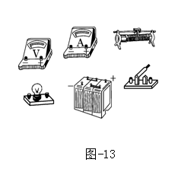
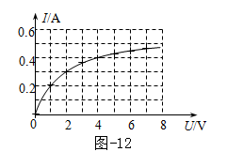
（2）根据图12，可确定小灯泡的功率P与U²和I²的关系。下列示意图14中正确的是_ 。
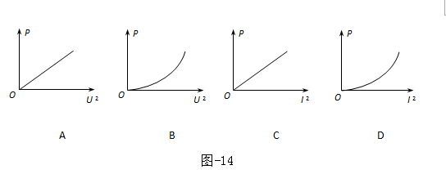

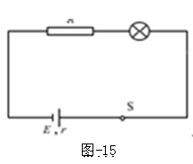
（3）将被测小灯泡与一定值电阻R和电源串联成图15所示的电路。电源的电动势为8.0V，内阻为1.0Ω。现测得电路中的电流为0.20A，则定值电阻R所消耗的电功率为__________W。
24．（12分）
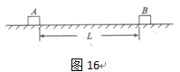
如图16所示，在粗糙的水平面上放有距离9.5m的两个同种材料制成的物体A和B，质量分别为m_{A}=2kg，m_{B}=1kg，A与地面间的动摩擦因数为0.1，现给A一个瞬间冲量使A以10m/s的初速度向静止的B运动并与B发生弹性正碰（碰撞时间极短），求：
（1）A与B碰撞前的瞬间A的速度？
（2）碰撞后的瞬间A与B的速度分别为多少？
25．（20分）
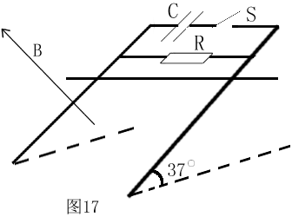
如图17所示，在倾角为37度的斜面上有无限长的两条平行光滑金属导轨，导轨间距0.5m，导轨的上端接有阻值为R=0.8Ω的电阻和一电容为C=0.5F的电容器，磁感强度B=2T的匀强磁场，方向垂直于导轨平面向上，一质量为m=0.5kg，电阻r=0.2Ω的金属杆垂直导轨放置，开始时断开开关S，将杆由静止自由释放。（Sin37°=0.6，cos37°=0.8，g=10m/s²）
（1）求金属杆下滑的最大速度？
（2）若杆由静止下滑到速度最大的这段时间内通过杆的电荷量为2C，则在这段时间内电阻R上产生的热量？
（3）若在由静止释放杆的同时闭合开关，经过一段时间杆达到最大速度，这一过程中通过R的电荷量为5.76C，则这段时间为多少？
26．（14分）
（1）已知在常温常压下：
①CH₃CH₂OH(l)+3O₂(g) ═ 2CO₂(g)+3H₂O(g) ΔH₁=－1366kJ·mol^{－1}
②H₂O(g) ═ H₂O(l) ΔH₂=－44kJ·mol^{－1}
③CH₃CH₂OH(l)+2O₂(g)═2CO(g)+3H₂O(l) ΔH₃=－932kJ·mol^{－1}
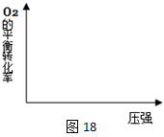
写出CO燃烧热的热化学方程式 。
（2）在图18中画出不同温度下（T₁>T₂），上述反应③中O₂的
平衡转化率随压强变化的关系图（请在图上标注温度T₁、T₂）。
（3）一定条件下，在体积为2 L的密闭容器中发生反应：
CO(g) + 2H₂(g)CH₃OH(g)达到化学平衡状态。
①该反应的平衡常数表达式K=__________；根据图19判断，
升高温度，平衡常数K值将_____（填“增大”、“减小”或“不变”）。
②500℃时，从反应开始至达到化学平衡，以H₂的浓度变化表示的化学反应速率是____。
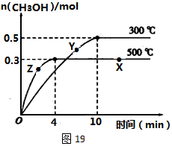
③X点与Y点的平均速率：v(X) v(Y)；其中X点的正反应速率v_{正}(X)与Z点的逆反应速率v_{逆}(Z)的大小关系为v_{正}(X) v_{逆}(Z)（填“＞”、“＜”、“=”）。
（4）一定条件下，CO可与粉末状的氢氧化钠作用生成甲酸钠。
①已知常温时，0.1mol/L的甲酸溶液其pH约为2.4，请用离子反应方程式表示甲酸钠的水溶液呈碱性的原因 。
②向20mL 0.1mol/L的甲酸钠溶液中小心滴加10mL 0.1mol/L的盐酸，混合液呈酸性，请按由大到小的顺序给溶液中离子浓度排序 。
27．（15分）
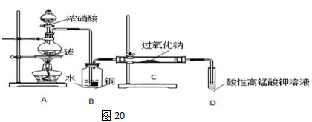
亚硝酸钠（NaNO₂）是一种常见的食品添加剂，使用时必须严格控制其用量。某兴趣小组进行下面实验探究，查阅资料知道：
①2NO+Na₂O₂=2NaNO₂
②2NO₂+Na₂O₂=2NaNO₃
③酸性KMnO₄溶液可将NO₂﹣氧化为NO₃﹣，MnO₄﹣被还原成Mn²⁺。
Ⅰ．产品制备与检验：用图20装置制备NaNO₂
（1）写出装置A烧瓶中发生反应的化学方程式 。
（2）B装置的作用是 ；盛浓硝酸的仪器名称为 。
（3）有同学认为装置C中产物不仅有亚硝酸钠，还有碳酸钠和氢氧化钠，为制备纯净的NaNO₂，应在B、C装置间增加一个干燥管。在干燥管中盛放的试剂名称为 。
（4）请设计实验，检验装置C中NaNO₂的存在（写出操作、现象和结论） 。
Ⅱ．含量的测定
称取装置C中反应后的固体4.00g溶于水配成250mL溶液，取25.00mL溶液于锥形瓶中，用0.1000mol/L酸性KMnO₄溶液进行滴定，实验所得数据如下表所示：
滴定次数 | 1 | 2 | 3 | 4
KMnO₄溶液体积/mL | 20.60 | 20.02 | 20.00 | 19.98
（5）第一组实验数据出现异常，造成这种异常的原因可能是 。
A．酸式滴定管用蒸馏水洗净后未用标准液润洗
B．锥形瓶洗净后未干燥
C．滴定结束后仰视读数
D．滴定结束后俯视读数
（6）根据表中数据，计算所得固体中亚硝酸钠的质量分数 。
28．（14分）
铁及其化合物在生产和生活中有广泛的应用。
Ⅰ、高铁酸钠（Na₂FeO₄）是一种新型净水剂，工业上制备高铁酸钠的反应原理为：
Fe(OH)₃ + NaClO + NaOH →Na₂FeO₄ + X + H₂O(未配平), 则X的电子式为 ，反应中被氧化的物质是 （写化学式）。
Ⅱ、铁红颜料跟某些油料混合，可以制成防锈油漆。工业制硫酸产生的硫酸渣中主要含Fe₂O₃、SiO₂、Al₂O₃、MgO等，用硫酸渣制备铁红（Fe₂O₃）的过程如下：
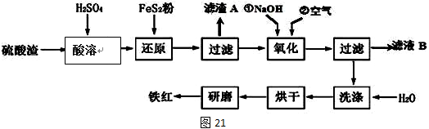
已知：
沉淀物 | Fe(OH)₃ | Al(OH)₃ | Fe(OH)₂ | Mg(OH)₂
开始沉淀pH | 2.7 | 3.8 | 7.6 | 9.4
完全沉淀pH | 3.2 | 5.2 | 9.7 | 12.4
已知FeS₂是一种黄色难溶于水的固体。
（1）酸溶过程中Fe₂O₃与稀硫酸反应的化学方程式为 ；
“滤渣A”主要成份的化学式为 。
（2）还原过程中加入FeS₂的目的是将溶液中的Fe³⁺还原为Fe²⁺，而本身被氧化为H₂SO₄，写出该反应的离子方程式 。
（3）为确保铁红的质量和纯度，氧化过程中加NaOH调节溶液pH的范围是 ；如果加NaOH调节溶液pH=a，则滤液B中c（Fe³⁺）= mol/L（25℃时，K_{sp}[Fe(OH)₃]=4×10^{﹣38}）
（4）以甲醚、空气、氢氧化钾溶液为原料，石墨为电极可以构成燃料电池。该电池负极的电极反应式为 。
29．（10分）
图22中，甲表示分布在某植物叶肉细胞的部分代谢，数字代表物质，字母代表细胞器。乙和丙表示在CO₂充足的情况下，光合作用强度与环境因素之间的关系。请据图回答下列问题：
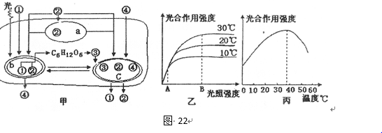
（1）a的名称是__________，②在c的____________处参与反应。
（2）将该植物置于光照条件下培养24小时之后，对其提供¹⁸O₂，然后进行暗处理，一段时间后，除氧气外还能在图中所示的_________（填数字）中检测到¹⁸O。
（3）从乙和丙图可知，在A与B之间光合作用强度受_______限制，其原因是______。
（4）丙图表示光照强度为B时，植物光合作用变化曲线。请根据乙图在丙中绘制光照强度为A时，不同温度条件下光合强度的变化曲线。
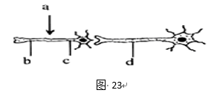
（5）根尖分生区细胞与甲图所示细胞在结构上的区别是______。
30．（9分）
压力过大会导致机体产生焦虑感，影响人体内环境的稳态。图23为该生理过程中通过突触相连接的两个神经元。回答下列问题：
（1）外界刺激引起焦虑紧张时血液中多种
激素的含量会发生改变。其中，刺激使甲状腺激 素含量增加是通过 （填“神经”、“体液”或“神经—体液”）调节实现的，在该调节中体现了反馈调节和 两个特点。
（2）长期处于焦虑紧张状态下，机体免疫能力减弱。原因是：在 中成熟的T细胞活性下降，导致 产生量减少，影响体液免疫；另外，T细胞的增殖分化过程减缓，会影响 。
（3）若在图中a点箭头处施加适宜刺激，则该处膜外电位变化为 ，该变化主要是细胞膜对钠离子的通透性增加导致的。刺激后只能在b、c、d三个位点中的 检测到膜电位变化，原因是 ； 。
31．（12分）
科学家发现多数抗旱性农作物能通过细胞代谢，产生一种代谢产物，调节根部细胞液的渗透压，此代谢产物在叶肉细胞和茎部细胞中却很难找到。请回答下列问题：
（1）这种代谢产物在茎部和叶肉细胞中很难找到，而在根部细胞中却能找到，究其根本原因是__________。
（2）现有某抗旱农作物，体细胞内有一个抗旱基因R，其等位基因为r(旱敏基因）。研究发现R、r 的部分核苷酸序列如下:
R：ATAAGCAAGACATTA r：ATAAGCATGACATTA
据此分析，抗旱基因突变为旱敏基因的根本原因是____________________；研究得知与抗旱有关的代谢产物主要是糖类，则该抗旱基因控制抗旱性状的方式是_______________。
（3）已知抗旱性（R)对旱敏性（r)为显性，多颗粒（D）对少颗粒（d)为显性，两对等位基因分别位于两对同源染色体上。纯合的旱敏性多颗粒植株与纯合的抗旱性少颗粒植株杂交，F₁自交，F₂抗旱性多颗粒植株中双杂合子占的比例是____________；若拔掉F₂中所有的旱敏性植株后，剩余植株自交，F₃中旱敏性植株的比例是____________。
（4）请利用抗旱性少颗粒（Rrdd)和旱敏性多颗粒（rrDd)两植物品种作试验材料，设计一个快速育种方案（仅含一次杂交），使后代个体全部都是抗旱性多颗粒杂交种(RrDd)，用文字简要说明______________________。
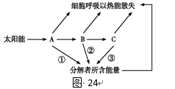
32.（8分）
图24所示为某生态系统内能量的流动情况,其中A、B、C为相应营养级同化的总能量。回答下列问题。
（1）生态系统的结构为
（2）该生态系统内,第二营养级与第三营养级之间的能量传递效率为 ,该值一般情况下不应大于 。
（3）次级消费者粪便中的能量属于 （填图中相应字母），经 (填图中序号)途径流向分解者。
（4）该生态系统中,某初级消费者的种群密度下降对次级消费者的影响非常显著,可见该生态系统的抵抗力稳定性 (填“较弱”或“较强”)。
（5）从图中信息可知,生态系统中能量流动的特点是 。
（二）选考题：共45分。请考生从2道物理题、2道化学题、2道生物题中每科任选一题作答。如果多做，则每科按所做的第一题计分。
33．[物理——选修3－3]（15分）
（1）(6分)下列说法正确的是（ ）（选择题全部选对给6分；选错或不选为0分）
A．热量不能由低温物体传递到高温物体
B．外界对气体做功，气体的内能可能减少
C．单晶体在物理性质上体现为各向异性的微观机制是其分子的规则排列
D．气体总是很容易充满容器，这是分子间存在斥力的宏观表现
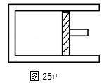
（2）(9分)如图25所示，一活塞将一定质量的理想气体封闭在水平固定放置的汽缸内，开始时气体体积为V₀，温度为27℃。在活塞上施加压力将气体体积压缩到$\frac{2}{3}$V₀，温度升高到87℃，设大气压强p₀=1.0×10⁵ Pa，活塞与汽缸壁摩擦不计。
①求此时气体的压强；
②保持温度不变，缓慢减小施加在活塞上的压力使气体体积恢复到V₀，求此时气体的压强。
34.[物理——选修3－4]（15分）
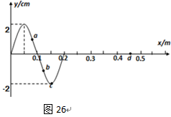
（1）(6分)一列沿x轴正方向传播的简谐横波t时刻的波形图象如图26所示，已知该波的周期为T，a、b、c、d 为沿波传播方向上的四个质点。则下列说法中正确的是 （选择题全部选对给6分，选错或不选为0分）
A．在t+2T时，质点d的速度为零
B．从t到t+3T的时间间隔内，质点c通过的路程为24cm
C．t时刻后，质点a比质点b先回到平衡位置
D．从t时刻起，在一个周期的时间内，a、b、c、d四个质点沿x轴通过的路程均为一个波长
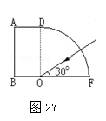
（2）(9分)如图27所示，用折射率n=的透明材料制成的一块柱体形棱镜的水平截面图，FD为圆周，圆心为O，OD=2AD=R,光线沿半径方向与BF成30°夹角入射，最后从AB面射出。
①求出射光线与AB面的夹角为多少？
②光在棱镜中传播所用的时间（光在真空中的速度为c）。
35．[化学——选修3：物质结构与性质]（15分）
在工业上，通过含锌矿石制取应用广泛的锌及其化合物。
（1）Zn在元素周期表中位于_____区，其基态原子价电子排布式为 。
（2）[Zn(CN)₄]²⁻常用于电镀工业中，其中配位原子基态时核外电子的轨道表示式为 ；与CN⁻互为等电子体的粒子有________、________（写出两种）。
（3）[Zn(CN)₄]²⁻在水溶液中与甲醛（HCHO）溶液反应可制得HOCH₂CN。甲醛分子的立体构型为 ；中心原子杂化方式为 ；HOCH₂CN中元素电负性由大到小的顺序为 ；1 mol HOCH₂CN分子中，含有σ键的数目为 。
（4）ZnS和HgS晶体在岩浆中先析出的晶体是________，其原因是 。
（5）ZnO的一种晶体结构与金刚石类似，4 个锌原子占据金刚石中晶胞内四个碳原子的位置，该氧化物的密度为 g/cm³（设晶胞参数为apm，N_{A}表示阿伏加德罗常数）。
36.[化学——选修5：有机化学基础]（15分）
氯贝特（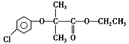）是临床上一种抗血栓药物，它的一种合成路线如图28（图中部分反应条件及部分反应物、生成物已略去）。
回答下列问题：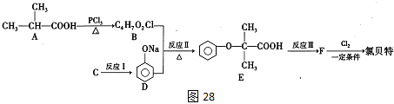
（1）有机物A命名为________，反应II的反应类型为_________，E分子中含有的官能团名称是________ __。
（2）要实现反应I的转化，加入下列物质能达到目的有__________。
a. NaHCO₃ b. NaOH c．Na₂CO₃ d. CH₃COONa
（3）写出反应Ⅲ的化学方程式 。
（4）产物E有多种同分异构体，满足下列条件的所有同分异构体G有______种。
① 属于酯类且与FeCl₃溶液显紫色 ② 能发生银镜反应
③ 1molG最多与2molNaOH反应 ④ 苯环上只有2个取代基且处于对位
其中核磁共振氢谱有五组峰的有机物结构简式为 。
（5）结合以上合成路线信息，设计以CH₃CH₂COOH为原料（无机试剂任选），合成有机物
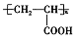
的合成流程。

37.[生物——选修1：生物技术实践]（15分）
图29是某同学设计的茉莉油提取实验。左边是流程，右边是提取的实验装置，请回答：
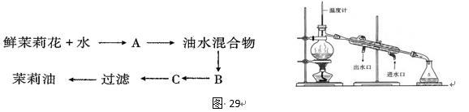
（1）该同学提取茉莉油的方法是 。采摘原料应在茉莉油含量较高的 （填“花开的盛期”或“花开的晚期”）采收。
（2）图中B过程表示 ，通常应向油水混合物中加入 促进B过程的进行。要完成图中C过程需要向提取液中加入 ，因为通过B过程获得的提取物可能含有 。
（3）蒸馏完毕，应先 ，然后停止 ，最后拆卸蒸馏装置，拆卸顺序与安装顺序相反。
（4）橘皮精油主要储藏在橘皮部分，提取一般不采用图中所示的方法，原因是 。为了防止橘皮压榨时滑脱，提高出油率，需要将柑橘皮干燥去水，然后用一种化学物质浸泡，使橘皮变得粗糙，细胞变得疏松，该化学物质是 。
38. [生物——选修3：现代生物科技专题]（15分）
家蚕细胞具有高效表达外源基因的能力，科学家将人干扰素基因导入家蚕细胞并大规模培养，可以提取干扰素用于制药。请回答下列相关问题：
（1）进行转基因操作前，需用_________酶短时处理幼蚕组织，以便获得单个细胞。在培养动物细胞时，培养液中需要通入CO₂，作用是_________。
（2）为使干扰素基因在家蚕细胞中高效表达，需要把来自cDNA文库的干扰素基因片段正确插入表达载体的_________和___________之间。
（3）采用PCR技术可验证干扰素基因是否已经导入家蚕细胞。PCR反应体系的主要成分应该包含：扩增缓冲液（含Mg²⁺）、水，4种脱氧核苷酸、模板DNA、能量、____和______。
（4）利用生物反应器培养家蚕细胞时，贴满瓶壁的细胞会产生________现象。通常将多孔的中空薄壁小玻璃珠放入反应器中，这样可以增大_________，从而增加培养的细胞数量，也有利于空气交换。
汉中市2017届高三年级教学质量第二次检测考试
物理参考答案
一 、选择题（本大题共8小题，每小题6分，共48分。在每小题给出的四个选项中，14-18小题只有一个选项正确，19-21小题为不定项选择题，全部选对的得6分，选不全的得3分，有选错、多选或不选的得0分
题号 | 14 | 15 | 16 | 17 | 18 | 19 | 20 | 21
选项 | B | D | A | B | C | AD | AC | CD
二、实验题填空题 （本小题共2小题，23题6分，22题8分，共14分）
22（6分）
(1)D（2分）
(2)mgh₂（2分） （2分）
23.①实物图如下图，3分
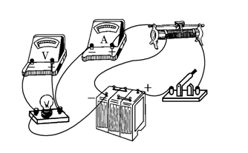
②D ---- 3分
③1.36W------ 3分
三、解答题 （本小题共2小题，24题12分，25题20分，共32分）
24（12分）
解：（1）设碰前瞬间A的速度为V，由动能定理得：
$−{μm}_{A}\text{gL}=\frac{1}{2}m_{A}v^{2}−\frac{1}{2}m_{A}V_{0^{2}}$ ------ 3分
$v=\sqrt{v_{0^{2}}−2μ\text{gL}}=9m/s$ ------ 2分
- 设碰后A、B速度分别为 v_{A} ,v_{B} 碰撞A、B系统动量守恒，机械能守恒：
$m_{A}v=m_{A}v_{A}+m_{B}v_{B}$ ------ 2分
$\frac{1}{2}m_{A}v^{2}=\frac{1}{2}m_{A}v_{A^{2}}+\frac{1}{2}m_{B}v_{B^{2}}$ ------ 3分

得：$v_{A}=\frac{m_{A}−m_{B}}{m_{A}+m_{B}}v=3m/s$ ------ 1分
$v_{B}=\frac{2m_{A}}{m_{A}+m_{B}}v=\text{12}m/s$ ------ 1分
25.（20分）
解：对杆受力分析，匀速运动时速度最大为v，
$E=\text{BLv}$ ------ 1分
$I=\frac{E}{R+r}$
$F_{安}=\text{BIL}$ ------ 1分
由平衡条件得：
$\text{mg}\text{sin}θ−F_{安}=0$ ------ 2分
得：$\frac{B^{2}L^{2}v}{R+r}=\text{mg}\text{sin}θ$ ------ 1分
$v=\frac{\text{mg}(R+r)\text{sin}θ}{B^{2}L^{2}}$ ------ 1分
带入数据：v= 3m/s
- 设这段时间内，沿导轨方向导体棒移动的距离为x，
$\overline{E}=\frac{\text{ΔΦ}}{Δt}=\frac{\text{BLX}}{Δt}$ ------ 1分
$\overline{I_{1}}=\frac{\overline{E}}{R+r}=\frac{\text{BLX}}{(R+r)Δt}$
$q_{1}=\overline{I_{1}}Δt=\frac{\text{BLX}}{R+r}$ ------ 1分
所以： $X=\frac{q_{1}(R+r)}{\text{BL}}=2m$ ------ 1分
产生的总热量为Q，由能量守恒：
$\text{mgx}\text{sin}θ=\frac{1}{2}{\text{mv}}^{2}+Q$ ------ 2分
R产生的热量：
$Q_{R}=\frac{R}{R+r}Q$ ------ 1分
解得：

Q=3.75 J ------ 1分
Q_{R}=3 J ------ 1分
- 开关闭合后，杆达到的最大速度不变，E不变，设这一过程所需时间为t,平均电流为$\overline{I_{2}}$ 流过杆的总电荷量为Q ,由动量定理得：
$\text{mg}\text{sin}θ⋅t−B\overline{I}\text{Lt}=\text{mv}$ ------ 2分
$Q=\overline{I}t$ ------ 1分
------ 1分
Q=q + UC ------ 1分
$U=\frac{R}{R+r}E$ ------ 1分

得： $\text{mgt}\text{sin}θ=\text{BLQ}+\text{mv}$
t=2.82s ------ 1分
四、选做题 （本小题共2小题，选其中一道解答，共15分）
33．物理——选修3－3试题（15分）（选择题全部选对给6分；选对一个得3分，选错或不选为0分，解答题9分）
（1）B C
（2） 解：（1）根据题意得：
初状态：V₁=V₀，T₁=300 K，p₁=p₀
末状态：V₂=$\frac{2}{3}$V₀，T₂=360 K
由状态方程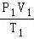=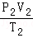①得 ----- 4分
p₂=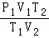 = 1.8×10⁵ Pa．② ----- 1分
（2）由玻意耳定律知p₃V₃=p₂V₂③ ----- 3分
p₃=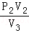 =1.2×10⁵ Pa．④ ----- 1分
34. 物理——选修3－4试题（选择题全部选对给6分；选对一个得3分，选错或不选为0分，解答题9分）
（1）AB
（2）由题意sinC=， ----- 1分
则C=45° ----- 1分
由图可知入射角为60⁰＞45⁰，光线在BF面恰好发生全反射，
设光线在AB面的折射角为θ₁，入射角为θ₂=90°﹣60⁰=30⁰， ----- 1分
则n=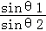 ----- 1分
θ₁=45°，
出射光线与AB面的夹角为45°． ----- 1分
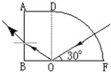

②由几何
S= R +$\frac{R}{2}\text{COS}{\text{30}}^{O}$， ----- 1分
$V=\frac{C}{n}$ ----- 1分
$t=\frac{S}{V}$ = $\frac{(\frac{\sqrt{6}}{3}+\sqrt{2})R}{C}$ ----- 2分

汉中市2017届高三年级教学质量第二次检测考试
化学参考答案
第一卷 选择题：7、B 8、A 9、C 10、B 11、D 12、D 13、A
第二卷非选择题：
26.（14分）
（1）CO(g) +1∕2 O ₂ (g)= CO ₂ (g) ；△H =-283kJ·mol^{－1}(2分，未写单位扣1分)
（2） 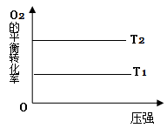（2分）
（3）①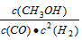 减小(2分，各1分) ②0.075mol·L⁻¹·min^{－1}（2分，未写单位扣1分）
③＜ ＞ (2分，各1分)
（4）① HCOO⁻ +H₂O HCOOH+ OH⁻（2分）
② C（Na⁺）＞C（HCOO⁻）＞C(Cl⁻)＞C（H⁺）＞C（OH⁻）（2分）
27．（15分）(1) C+4HNO₄(浓)CO₂↑+4NO₂↑+2H₂O （2分）
（2）将NO₂转化为NO，同时Cu与稀硝酸反应生成NO（或制取NO）（2分） 分液漏斗（1分）
（3）碱石灰；（2分）
（4）取少量装置C中产物置于试管中，加入适量蒸馏水溶解，滴加少量酸性KMnO₄溶液，若溶液紫色褪去，说明C中产物含有NaNO₂（3分）
(5)A、C（2分）
（6）86.25%或0.8625（3分）
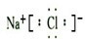
28.（14分） （1） （1分） Fe（OH）₃（1分）

（1）Fe₂O₃ + 3H₂SO₄ == Fe₂(SO₄) ₃ + 3H₂O（2分）
SiO₂（1分。多写FeS₂不扣分，多写其它化学式0分）
（2） FeS₂ +14 Fe³ ⁺ + 8 H₂O =15Fe² ⁺ + 2 SO₄²⁻ + 16 H⁺ （2分） 。
（3）3.2≤PH＜3.8 （2分） 4×10^{（4-3a）} （2分）
（4）CH₃OCH₃+16OH⁻-12e⁻=2CO₃²⁻+11H₂O（3分）
35．【化学—选修3物质结构与性质】（15分）
(15分) （1）ds(1分) 3d¹⁰4s²（1分）
（2）
1s 2s 2p （2分） CO和N₂(2分)
（3）平面三角形（1分） sp²（1分） O>N>C>H （2分） 6N_{A}（1分）
（4）ZnS（1分） Zn²⁺半径小于Hg²⁺半径，ZnS晶格能大于HgS的晶格能（1分）
（5）$\frac{\text{324}}{N_{A}a^{3}}×{\text{10}}^{\text{30}}$（2分）
36．【化学—选修5有机化学基础】（15分）
36. (15分)（1）2-甲基丙酸（或甲基丙酸）（1分） 取代反应（1分）
醚键、羧基（各1分）
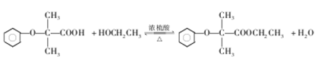
（2）b、c（2分）
（3）（3分）
（2分）
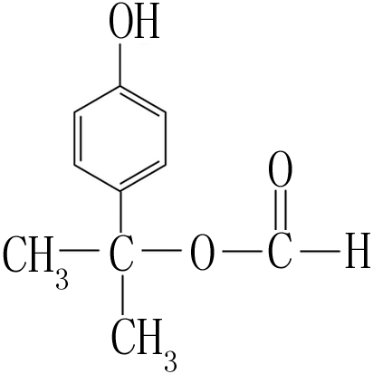

（4）5（2分） （2分）

（5）（3分）（其他答案合理也可）
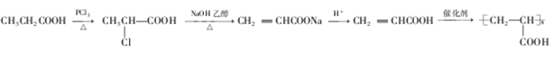

汉中市2017届高三年级教学质量第二次检测考试
生物参考答案
1．D 2．C 3．D 4．A 5．C 6．B
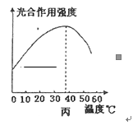
29.（10分，除注明外，其余每空1分）
（1）液泡 基质；
（2）①② （2分）
（3）温度和光照强度共同 ；
温度影响酶的活性，光照强度影响光反应（2分）
（4）见右图
（5）分生区细胞没有液泡和叶绿体 （2分） 。
30.（9分，每空1分）
（1）神经-体液、分级调节
（2）胸腺 淋巴因子 细胞免疫
（3）由正变负 b和c b、c处能检测到的原因是兴奋在神经纤维上的传导是双向的；d处检测不到是因为兴奋在神经元间的传递是单向的
31.（12分，每空2分）
（1）基因的选择性表达
（2）碱基对替换 基因控制酶的合成来控制生物的新陈代谢过程（或间接控制）
（3） 4/9 1/6 （4） 先用（Rrdd）和（rrDd）通过单倍体育种得到（RRdd）和（rrDD） ,然后让它们杂交得杂交种(RrDd)
32.（8分，除注明外，其余每空1分）
(1)生态系统的组成成分和营养结构（食物链、食物网）
（2）C/B×100% 20% (3) B ② (4)较弱 (5)单向流动、逐级递减（2分）
37.【选修1 生物技术实践】（除注明外，每空1分，共15分）
（1）水蒸气蒸馏法（2分） 花开的盛期
（2）分离油层（2分） NaCI（2分） 无水NaSO₄ 一定的水分
（3）撤出酒精灯 供水
（4）橘皮精油的有效成分在水蒸气蒸馏时会发生部分水解（2分） 石灰水（2分）
38. 【选修3 现代科技生物专题】（除注明外，每空2分，共15分）
（1）胰蛋白酶（或胶原蛋白酶）（1分） 维持PH值的稳定 （2）启动子 终止子
（3）TaqDNA聚合酶（热稳定DNA聚合酶） 引物
（4）接触抑制 增大细胞贴壁生长的附着面积

